Nota de prensa: Baratz, 4 de diciembre de 2019. Madrid

**La Universidad de Oviedo permite el acceso y consulta a su Archivo en línea a través de MediaSearch**

El [**Archivo en línea de la Universidad de Oviedo**](http://archivo.uniovi.es/) permite el acceso y la consulta a los fondos documentales la institución académica, la cual cuenta con más de 400 años de historia. El software elegido para la **difusión en línea del patrimonio documental ha sido** [**MediaSearch**](https://www.baratz.es/software-para-busqueda/), el cual está creado y desarrollado por la empresa española Baratz.

El **catálogo web del Archivo de la Universidad de Oviedo** permite consultar más de 3 500 documentos pertenecientes a los fondos documentales de su archivo histórico, y que forman parte del patrimonio documental de la universidad. Los fondos institucionales más antiguos datan de la década de 1940, siendo especialmente reseñables por su interés documentos como, por ejemplo, el Colegio Mayor Valdés Salas, el edificio de la Universidad de Oviedo o la Promoción de la Facultad de Derecho de 1901.

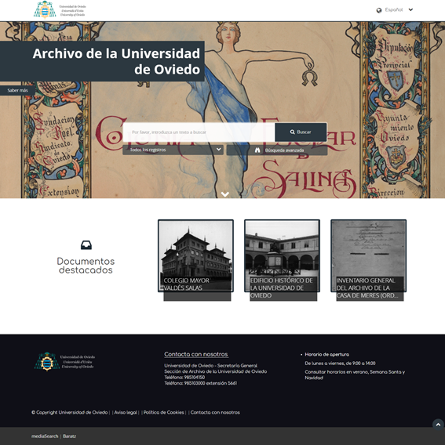

Destacar que, además, **los documentos se pueden descargar de manera libre y gratuita** a través de MediaSearch. Además, tanto los registros como imágenes ofrecidas a través **del Archivo en línea de la Universidad de Oviedo** se actualizan periódicamente con las novedades incorporadas al software archivístico [Albalá](https://www.baratz.es/software-para-archivo/), con el cual el Archivo de la Universidad de Oviedo realiza la gestión de sus fondos documentales.

MediaSearch permite descargar los documentos digitalizados y dispone de herramientas de visualización avanzadas (zoom, girar, alto contraste, brillo, etc.). La herramienta, integrada con Albalá, permite el acceso y la consulta externa a la documentación a través de una herramienta de consulta amigable, intuitiva y potente que busca, por encima de todo, ofrecer al usuario una experiencia de uso sencilla y atractiva, con nuevas y ágiles herramientas y métodos de búsqueda y descubrimiento de la información. [[La Universidad de Oviedo permite acceder y consultar sus fondos documentales gracias a su nuevo Archivo digital](https://www.comunidadbaratz.com/blog/la-universidad-de-oviedo-permite-acceder-y-consultar-sus-fondos-documentales-gracias-a-su-nuevo-archivo-digital/)]

El acceso al catálogo se realiza a través de <http://archivo.uniovi.es/>. Desde la página de inicio se puede realizar tanto la **búsqueda libre** como acceder al formulario de **búsqueda avanzada**, a través del cual se puede explotar mejor las distintas opciones de localización de la documentación. También en dicha página de inicio del Archivo en línea de la Universidad de Oviedo se destacan una serie de documentos y que facilitan el conocimiento y el acceso por parte de las personas.

**Los resultados de la búsqueda se presentan facetados o filtrados** (por descriptores y por el metadato *digitalizado o no*) **para facilitar el descubrimiento de documentos**, y desde donde el usuario podrá acceder a la ficha descriptiva de los documentos y a sus ficheros digitales, y visualizar estos a través del visor y descargarlos.

Desde [**Baratz**](https://www.baratz.es/) seguimos apostando y colaborando con el sector archivístico en la tarea de gestionar y difundir el valioso patrimonio documental de los Archivos a través de Albalá y MediaSearch. Programas que nos ayudan a afianzar nuestra apuesta por el software destinado a Archivos y que ve sus frutos gracias a la implementación en múltiples proyectos en los últimos años. Y es que este proyecto llevado a cabo en el Archivo de la Universidad de Oviedo se une ya a una larga lista que pone de manifiesto la tendencia de **abrir el acceso en Internet a la consulta de los fondos documentales de los Archivos y convertir este «espacio» en la auténtica sala de consulta del siglo XXI**. En eso seguimos trabajando junto a nuestros clientes.

--

**Sobre Baratz:**

[Baratz](https://www.baratz.es/), **empresa líder** en el sector de la innovación documental con sede en Madrid, ofrece soluciones avanzadas en el campo de la gestión de Bibliotecas y Archivos, y en la gestión del conocimiento en España, Europa e Iberoamérica. Con **más de 30 años de experiencia y especialización** en el sector, Baratz lleva a cabo políticas de **innovación permanente** que responden a un **compromiso adquirido de calidad y desarrollo tecnológico**. Realiza su actividad en torno a cinco líneas de negocio principales, cimentadas en la implantación de soluciones software de desarrollo propio y en los servicios profesionales: soluciones para Bibliotecas (AbsysNet, AbsysNet Express, AbsysNet Edu), soluciones para Archivos (Albalá), soluciones para la búsqueda (MediaSearch), Informática Documental-ECM (BKM) y servicios profesionales de gestión documental (SGD). **Más de 300 entidades de 30 países confían en Baratz**.

**Sobre el Archivo de la Universidad de Oviedo:**

La Universidad de Oviedo fue fundada por **Fernando Valdés Salas** en el año 1608. Aunque no se conoce con exactitud la fecha de creación de su Archivo, existen documentos y estudios que hacen pensar que fue coetánea a la del centro universitario. De hecho, se conservaban en el Archivo documentos a partir del año 1609, que tratan sobre pleitos de la jurisdicción civil ordinaria de la Universidad, reales órdenes, provisiones del Consejo, jurisdicción universitaria, pleitos, obras pías, fundaciones para la enseñanza, etc. Por su parte, los llamados Estatutos Nuevos, promulgados el 22 de septiembre de 1707, establecían la «custodia bajo tres llaves del Archivo académico en la… Capilla con el mayor cuidado en la entrega y saca de papeles…» Lamentablemente, en el año 1934, tras el incendio del edificio histórico de la Universidad, desaparece su Archivo devorado por las llamas. En el año 1985 se aprueban los terceros Estatutos de la Universidad de Oviedo, creándose, dentro de la Biblioteca Universitaria, un Archivo Histórico de la Universidad. En el año 2003 se aprueban los cuartos Estatutos de la Universidad de Oviedo, creándose el [Archivo de la Universidad](https://secretaria.uniovi.es/organizacion/archivo); que está formado por los archivos de gestión, el Archivo Intermedio y el Archivo Histórico, pasando a depender orgánicamente de la Secretaría General de la Universidad.

---

**Resumen**:

La Universidad de Oviedo permite el acceso a más de 3 500 documentos pertenecientes a sus fondos documentales gracias a su nuevo Archivo en línea. Dichos documentos se pueden consultar y descargar de manera libre y gratuita a través de MediaSearch. Tanto los registros como las imágenes ofrecidas se actualizan periódicamente con las novedades incorporadas al software archivístico Albalá. El Archivo de la Universidad de Oviedo pone de manifiesto la tendencia de abrir el acceso en Internet a la consulta de los fondos documentales de los Archivos y convertir este «espacio» en la auténtica sala de consulta del siglo XXI.

**Noticia Baratz.es**:

<http://www.baratz.es/la-universidad-de-oviedo-permite-el-acceso-y-consulta-a-su-archivo-en-linea-a-traves-de-mediasearch/>

**Recursos gráficos**:

<https://www.baratz.es/wp-content/uploads/2019/11/Consulta-de-manera-libre-y-gratuita-3-500-documentos-del-Archivo-Digital-Universidad-Oviedo.jpg>

<https://www.baratz.es/wp-content/uploads/2019/11/Archivo-digital-Universidad-de-Oviedo-MediaSearch.jpg>

<https://www.baratz.es/wp-content/uploads/2019/11/Detalle-del-registro-del-Archivo-digital-Universidad-de-Oviedo-MediaSearch-858x1024.jpg>

**Contacto**: Julián Marquina | Responsable de Comunicación | comunicacion@baratz.es | ​+34 91 456 03 60 | [www.baratz.es](http://www.baratz.es/)